



软件课程设计（Ⅱ）报告

作 者： 叶健博

学 院： 计算机科学与工程学院

专 业： 计算机科学与技术

班 级： 9201062302

学 号： 9201080N0139

指导老师： 项欣光

2023年3月

一、设计总览

**1.** 设计要求

（1）创建一个词法分析程序，该程序支持分析常规单词。

要求：必须使用 DFA（确定性有限自动机）或 NFA（不确定性有限自动机）来实现此程序。 程序有两个输入：一个文本文档，包括一组 3º型文法（正规文法）的产生式；一个源代码文本 文档，包含一组需要识别的字符串（程序代码）。 程序的输出是一个 token（令牌）表，该表由 5 种 token 组成：关键词，标识符，常量，限定符和运算符。词法分析程序可以准确识别:科学计数法形式的常量（如0.314E+1），复数常量（如10+12i），可检查整数常量的合法性，标识符的合法性（首字符不能为数字等），尽量符合真实常用高级语言要求的规则。

(2)创建一个使用 LL(1) 方法或 LR(1) 方法的语法分析程序。

要求：程序有两个输入：1）一个是文本文档，其中包含 2º型文法（上下文无关文法）的产生式集合；2）任务 1 词法分析程序输出的（生成的）token 令牌表。程序的输出包括：YES 或 NO （源代码字符串符合此 2º型文法，或者源代码字符串不符合此 2º型文法）；错误提示文件，如果有语法错标示出错行号，并给出大致的出错原因。

**2.** 项目基本内容

（1）词法分析器

a)输入：一组正规文法、程序源代码

b)输出：Token表

c)流程：读入正规文法，根据该文法构建NFA，确定化化该NFA得到DFA，根据DFA对输入的程序源代码进行分析，生成Token表。

（2）语法分析器

a)输入：一组二型文法、词法分析产生的Token表

b)输出：LR(1)分析结果（接收：YES；不接收：NO）

c)流程：读入上下文无关文法，构造LR(1)项集族，同时生成LR(1)自动机与ACTION、GOTO表，根据DFA与ACTION、GOTO表对词法分析得到的Token表进行语法分析，得到接收结果。

**3.** 开发环境

1. 程序设计语言：C++
2. 操作系统：Microsoft Windows 11
3. 编译工具：MinGW64 9.0 CMake 3.23.2 GDB12.1
4. IDE：JetBrain CLion 2022

**4.** 项目结构

1. 文件夹：Compiler项目文件夹
2. 源代码文件
3. FA.cpp / FA.h 自动机类，包含词法分析相关代码
4. LR.cpp / LR.h 包含LR(1)语法分析相关代码
5. main.cpp 程序主函数，用于调试代码以及展示结果
6. .txt文件
7. GRAMMAR.txt: 词法分析需要的正规文法（三型文法）
8. SOURCE_CODE.txt: 词法分析中需要的源程序
9. KEYWORD.txt: 关键字列表，用于区分标识符与关键字
10. TOKEN.txt: Token表，词法分析程序处理后得到的Token表保存在这里，同时作为语法分析程序的输入
11. GRAMMAR_2NF.txt: 语法分析程序需要的上下文无关文法（二型文法）
12. MATCH.txt/MATCH2.txt: 语法分析程序中字符与字符串（特定类型）的对应，方便语法分析的处理

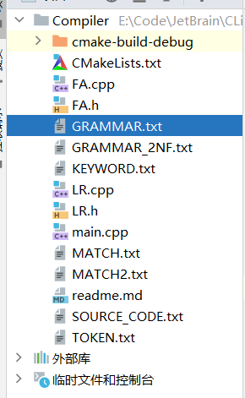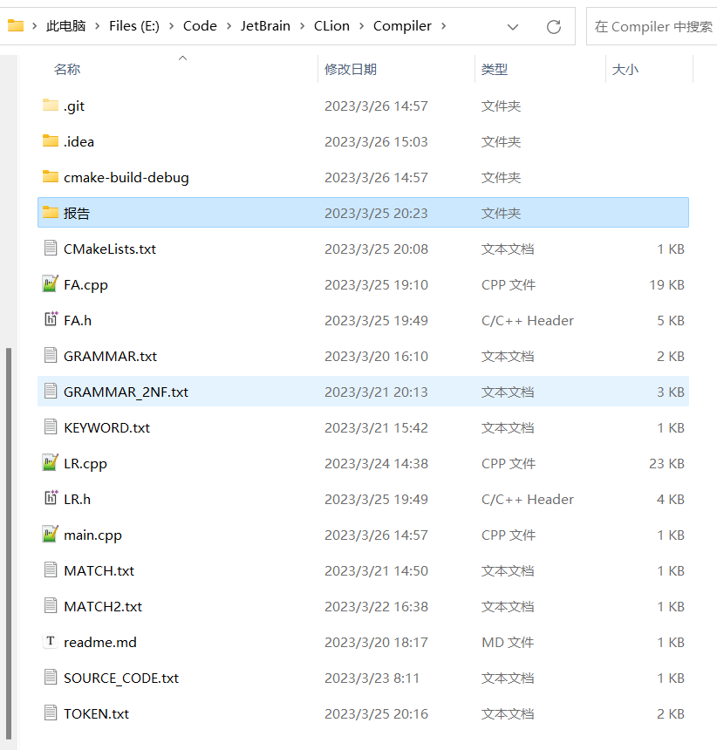

二、各模块详细设计

1. 词法分析器（主体为**FA**类）

原理：基于类似C/C++的语法，添加复数类型，先根据语法的输入生成NFA再确定化为DFA，存储到对应的数据结构中，逐行读取输入的源代码，每行逐个字符分析，若遇到空格则判断是否可推出终态；若不是空格，则根据DFA中存储的映射判断是继续读入字符还是推出终态。每推出一次终态就将当前的分析结果存储到token列表中，并记录行号和判断类型。分析完毕输出结果。

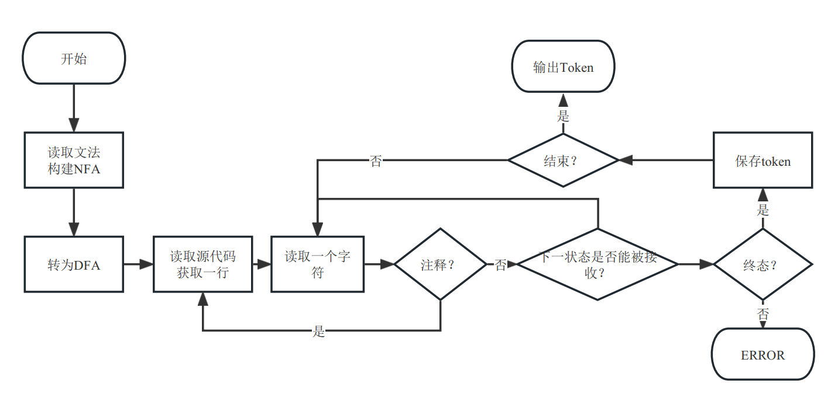

（1）识别类型：

|  |  |
| --- | --- |
| 类型 | 具体说明 |
| 关键字 | "if"、"then"、"else"、"bool"、"char"、"int"、"double"、"const"、"while"、"do"、"begin"、"end" |
| 标识符 | 可以由数字、字母、下划线组成。 |
| 常量 | 可以识别整数、小数、科学计数法、复数 |
| 运算符 | 单目："="、"+"、"-"、">"、"<"、"*"、"/"、"%" 双目："==" ">=" "<=" |
| 界符 | ";"、"("、")"、"{"、"}"、"," |

（2） 正规文法

// 开始 -> 标识符（关键字）|常量|分隔符|运算符  
Start -> Identifier | Constant | Separator | Operator  
//标识符（关键字）：字母或者下划线开头  
Identifier -> aI | bI | cI | dI | eI | fI | gI | hI | iI | jI | kI | lI | mI | nI | oI | pI | qI | rI | sI | tI | uI | vI | wI | xI | yI | zI | _I  
I -> $ | aI | bI | cI | dI | eI | fI | gI | hI | iI | jI | kI | lI | mI | nI | oI | pI | qI | rI | sI | tI | uI | vI | wI | xI | yI | zI | _I | 0I | 1I | 2I | 3I | 4I | 5I | 6I | 7I | 8I | 9I  
//常量：整数、小数、虚数、科学计数法  
Constant -> A | B | C | D  
//整数  
A -> +A0 | -A0 | A0 | 0  
A0 -> 1A1 | 2A1 | 3A1 | 4A1 | 5A1 | 6A1 | 7A1 | 8A1 | 9A1  
A1 -> $ | 0A1 | 1A1 | 2A1 | 3A1 | 4A1 | 5A1 | 6A1 | 7A1 | 8A1 | 9A1  
//小数  
B -> 0B3 | 1B1 | 2B1 | 3B1 | 4B1 | 5B1 |6B1 | 7B1 | 8B1 | 9B1  
B1 -> .B2 | 1B1 | 2B1 | 3B1 | 4B1 | 5B1 |6B1 | 7B1 | 8B1 | 9B1 | 0B1  
B2 -> 0B2 | 1B2 | 2B2 | 3B2 | 4B2 | 5B2 |6B2 | 7B2 | 8B2 | 9B2 | $  
B3 -> .B2  
//虚数  
C->1C1|2C1|3C1|4C1|5C1|6C1|7C1|8C1|9C1  
C1->0C1|1C1|2C1|3C1|4C1|5C1|6C1|7C1|8C1|9C1|iC2|C2  
C2->$|+C  
//科学计数法  
D -> +D0 | -D0 | D0  
D0 -> 1D1|2D1|3D1|4D1|5D1|6D1|7D1|8D1|9D1  
D1 -> .D2 | D3  
D2 -> 0D4 | 1D4 | 2D4 | 3D4 |4D4 | 5D4 | 6D4 | 7D4 | 8D4 | 9D4  
D3 -> eD5  
D4 -> eD5 | 0D4 | 1D4 | 2D4 | 3D4 |4D4 | 5D4 | 6D4 | 7D4 | 8D4 | 9D4  
D5 -> +D6 | -D6 | D6  
D6 -> 0D7 | 1D7 |2D7 | 3D7 | 4D7 | 5D7 |6D7 | 7D7 | 8D7 | 9D7  
D7 -> $ | 0D7 | 1D7 |2D7 | 3D7 | 4D7 | 5D7 |6D7 | 7D7 | 8D7 | 9D7  
//分隔符  
Separator -> , | ; | ( | ) |{ | } | [ | ] | \t | \n | \0 | #  
//运算符  
Operator -> +O | -O | *O | /O |%O | =O | <O | >O  
O -> $ | =

数据结构：

struct Node{ *//节点（状态）* int id;  
 string name;  
 bool operator < (const Node &o) const;  
 bool operator == (const Node &o) const;  
};  
enum TokenType { *// Token类型枚举*  
 *KEYWORD*, *//关键词，比如if、for、while、int  
 IDENTIFIER*, *//标识符，一般的单词，字母或下划线开头  
 CONSTANT*, *//常量，数字，比如29+52i（虚数）、1.14（小数）、514（整数）  
 DELIMITER*, *//界符，比如{}、（）、""、''、[]  
 OPERATOR*, *//运算符，比如”+“、”-“、”*“、”/“、”+=“  
 ERROR //单独的错误信息标识*};  
  
*// Token结构体*struct Token {  
 TokenType type; *// Token类型* string value; *// Token值* int line; *// 所在行数*};  
  
class FA{ *//自动机M = (K, ∑, f, S, Z)*private:  
 Node startState; *//初态S* set<Node> endState; *//终态集Z* set<Node> States; *//状态集K* set<char> charSet; *//字母表* map<Node,map<char,set<Node>>> transNFA; *//NFA状态转移fN*

map<Node,map<char,Node>> transDFA; *//DFA状态转移fD* int count = 0; *//节点计数* map<string,set<Node>> stateCorr; *//状态对应关系*public:  
 *//获取非终结符集合* const set<char> &getCharSet() const;  
 *//获取DFA状态转移* const map<Node, map<char, Node>> &getTransDfa() const;  
 *//分析输入的语法，将其转换为NFA* void GrammarToNFA(const string& path);  
 *//输出NFA的状态转移关系* void printEdge();  
 *//输出DFA的状态转移关系* void printDFA();  
 *//输出字母表中所有的字母* void printCharSet();  
 *//分析处理一行数据* void deal(const string& l, const string& r);

*//将一个状态加入初态集（同时加入状态集），如果存在，返回该节点* Node insertIntoStartState(const string& name);  
 *//将一个状态加入终态集* Node insertIntoEndState(const string& name);  
 *//将一个状态加入状态集* Node insertIntoState(const string& name);  
 *//求输入节点的ε-闭包* set<Node> closure(const Node& node);  
 *//NFA转DFA* void TransToDFA(FA nfa);  
 *//NFA转DFA的处理* void deal2(FA nfa,const Node& start, const set<Node>& n);  
 *//获取该自动机的初态* const Node &getStartState() const;  
 *//获取该自动机的终态集* const set<Node> &getEndState() const;  
 *//输入字符，求在传入的NFA经过该字符到达的下一状态的集合，将集合返回* set<Node> move(char input,const set<Node>& node,FA nfa);  
};

运行相关信息：

输出通过语法构建的NFA（部分）：

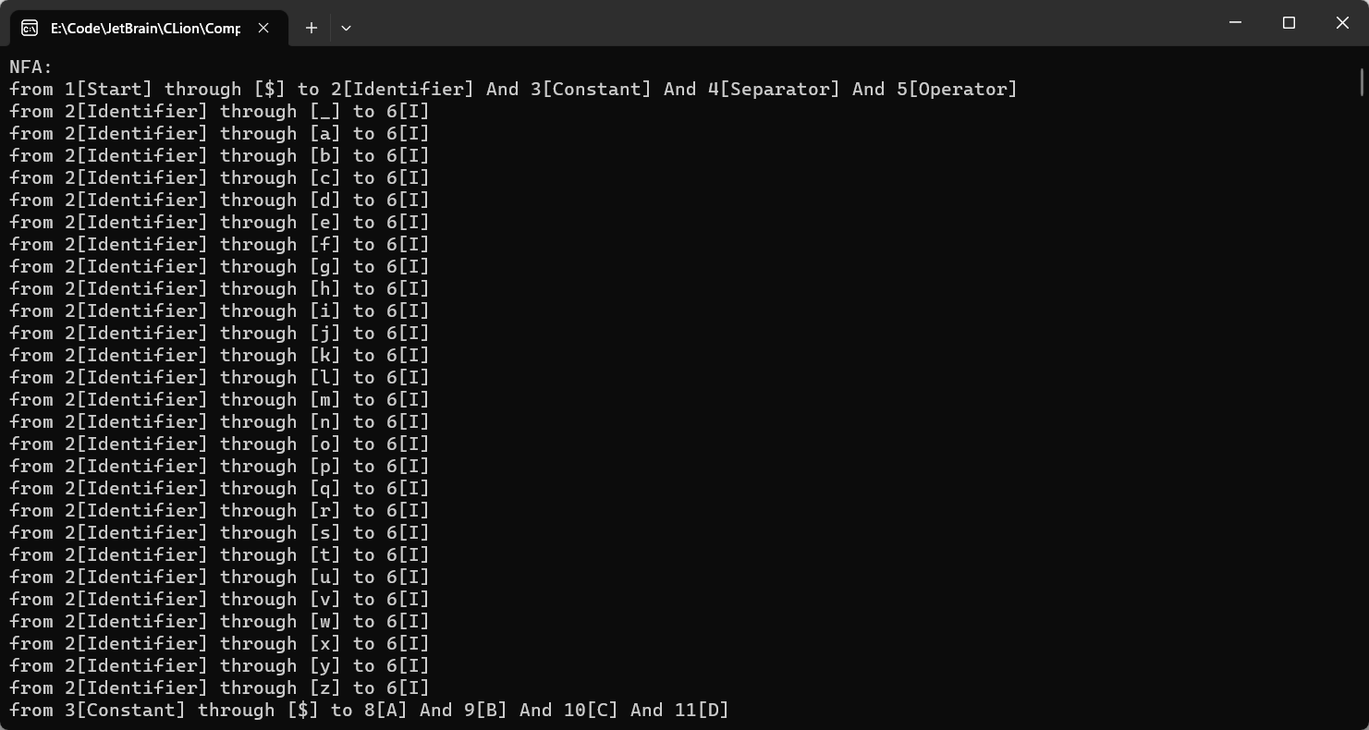

输出NFA确定化后得到的DFA（部分）：

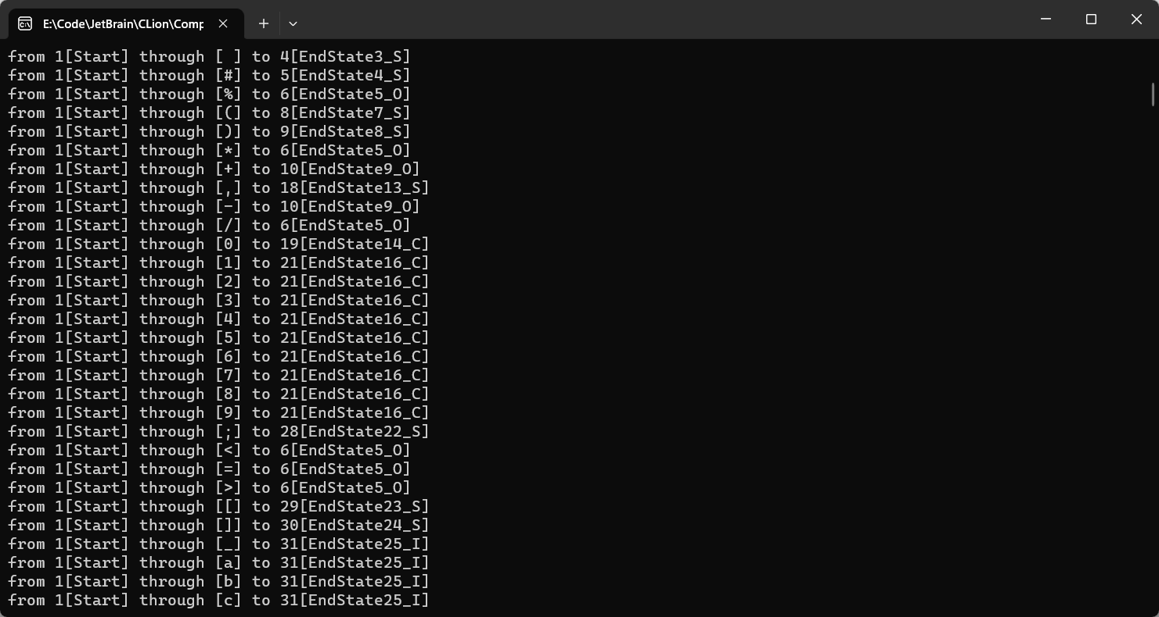

得到的Token表(部分)：

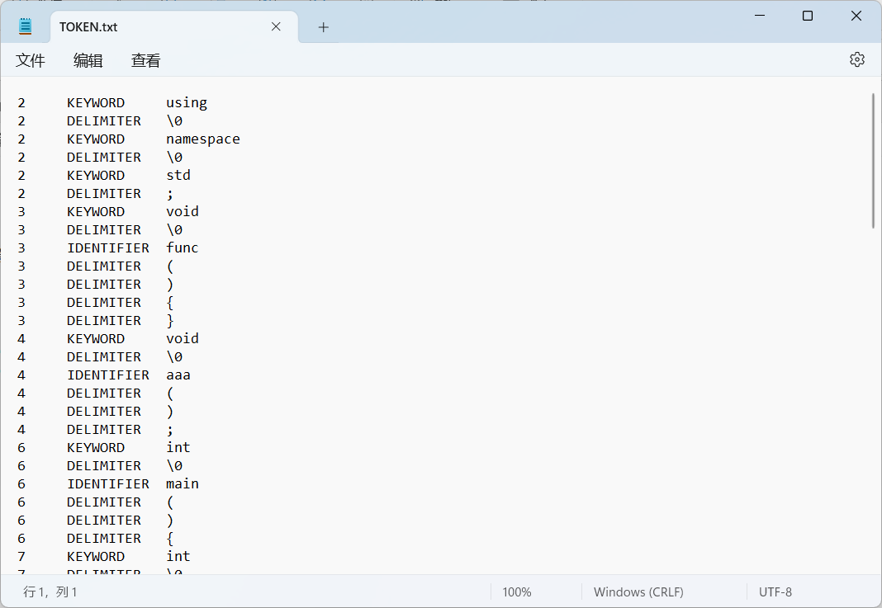

1. 语法分析器

原理：读取上下文无关文法（文件中给出），保存产生式，增广产生式，计算LR(1)项集族，通过项集族构造LR(1)自动机，根据自动机得到ACTION表及GOTO表，根据得到的LR(1)分析表对输入的Token表进行语法分析，得到分析结果。

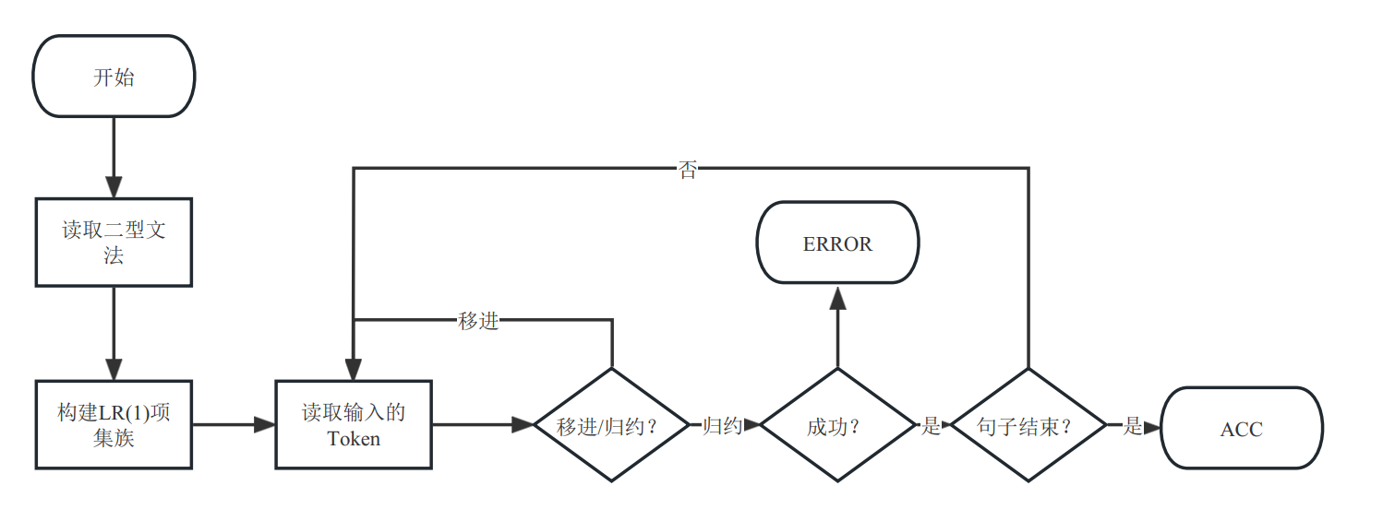使用的上下文无关文法：

//<程序> -> 《头文件》《程序》| 《using》《程序》|《变量常量声明》《程序》|《函数》《程序》|《类/结构体》《程序》|《程序1》  
//头文件、类与结构体这里不实现  
S -> US | IS | FS | P  
//<程序1> -> 《头文件》| 《using》|《变量常量声明》|《函数》|《类/结构体》  
P -> U | I | F | C | Y  
//<程序2> -> 《变量常量声明》|《函数》  
C -> I | F  
//《头文件》-> #（include）《头文件名》  
//H -> #aN  
//《头文件名》 -> "《名》" | <《名》>  
//N -> "j" | <j>  
//《using》 -> （using）(namespace) 《命名空间》;| （using）《标识符》=《类型》;  
U -> uls; | ut=g;  
//《命名空间名》 如std，用s表示  
//字母不够，不给字母了  
//标识符，用t表示  
//B -> t  
//《类型》 -> （int|bool|complex|char|double|float|void）  
//T -> g  
//int i = 0;  
//const int i;  
//《变量常量声明》->(const)《变量常量类型说明1》|《变量常量类型说明1》  
I -> cJ | J  
//《变量常量类型说明1》->《类型》《标识符》;|《类型》《标识符》=《标识符/常量》;|《类型》《标识符》=《运算结果》;  
J -> gt; | gt=t; | gt=d; | gt=O;| t=d;  
//《运算结果》->《运算参数》【+-*/】《运算参数》  
O -> RQR  
//运算符  
Q -> m | p  
//运算参数  
R -> d | t  
//《运算2》->《identifer》【+= -= *= /=】《Identifier/常量》  
V -> tWR;  
//W -> += | -= | *= | /=  
W -> y  
//《函数》->《返回值》《函数名（identifier）》(《类型声明》){《程序》}????????  
F -> gt()Y | gt();  
//for(;;){}  
//《for》->for(《语句》;《语句》;《语句》)《单条语句》|{《多条语句》}  
K -> n(G;G;G)Y | n(G;G;G)I | n(G;G;G);  
//《while》->while(《单条语句》){《多条语句》}  
L -> w(G)Y | w(G)I | w(G);  
//《do while》->do{<多条语句>}while(《单条语句》);  
D -> fYw(G); | fIw(G);  
//《空语句》-> ;  
//《单语句不带；》  
G -> gt=d | gt=t | tWR | trR  
//《if》->if(<语句>){}else if{}else{}  
M -> i(G)YeMeY|i(G)YeM|i(G)Y|i(G)IeMeI|i(G)IeM|i(G)I | i(G)YeY | i(G)IeI | i(G);  
//《跳转语句》-> break;|continue;|return|return <identifier/Constant>  
X -> o; | q; | qR;  
//《代码块》-> {《语句》}  
Y -> {A} | {}  
//《多语句》 -> 《for》 | 《while》 | 《do while》 | 《》  
//注意：for、while等应属单语句，但是此处作为多语句来处理。  
A -> KA | LA | DA | XA | YA |IA | CA | MA | VA | T  
T -> K | L | D | X | Y | I | C | M | V

数据结构：*//产生式*struct Production{  
 char l; *//产生式左部* string r; *//产生式右部* bool operator==(const Production& o) const;  
 bool operator<(const Production& o) const;  
};

*//项*struct Item{  
 Production rule; *//产生式* int dot; *//产生式中点的位置* set<char> lookahead; *//展望符* bool operator==(const Item& o) const;  
 bool operator<(const Item& o) const;  
};  
  
*//项集*struct ItemSet{  
 string name;  
 set<Item> items;  
 bool operator==(const ItemSet& o) const;  
 bool operator<(const ItemSet& o) const;  
};  
  
*/* 语法分析 步骤  
 * 读取上下文无关文法（文件给出），保存产生式，增广产生式，计算LR(1)项集族，  
 * 通过项集族构造LR(1)自动机，根据自动机得到ACTION表及GOTO表，  
 * 根据得到的LR(1)分析表对输入的Token表进行语法分析，得到分析结果*/*

class LR { *//LR类*  
private:

//终结符集合  
 set<char> terminals;

//非终结符集合  
 set<char> nonTerminals; *//产生式集合* vector<Production> Productions;  
 *//DFA对应关系，一个Node，输入一个Symbol1，展望符为Symbol2到达新状态* map<Node,map<char,map<char,Node>>> transDFA;  
 *//ACTION表，项集（状态）输入一个Vn（小写字母），到达一个新的ItemSet，此时需要归约，bool取true，移进取false* map<ItemSet,map<char,pair<ItemSet,bool>>> Action;  
 *//GOTO表，itemSet（状态）输入Vt，到达新项集，此时为待约项* map<ItemSet,map<char,ItemSet>> Goto;  
 *//FIRST表* map<char, set<char>> first_set;  
 *//项集族* set<ItemSet> is;  
 *//Token表* vector<Token> tokens;  
 *//token处理后的移入串* stack<char> tokenString;  
 *//符号与字符的对应关系* map<string,char> dic;  
 *//记录token* map<int,Token> tokenLine;  
 *//字符与符号的对应关系* map<char,string> dic2;  
  
public:  
 *//从path中读取上下文无关文法，保存到产生式集合中，并将该集合返回* vector<Production> readGrammar(const string& path);  
 *//对文法进行增广（添加一个新的符号，以便起始状态仅在产生式左边出现一次）* static void augmentGrammar(vector<Production>& grammar);  
 *//计算LR(1)项集族，并生成LR(1)自动机* set<ItemSet> construct_LR1_itemSets();  
 *//计算项集族闭包* ItemSet closure(ItemSet &productions);  
 *//输出项集族以及状态转移关系* void printItemSet();  
 *//输出读入的产生式* void printProduction();  
 *//语法分析  
 //path:Token文件的路径* void parse(const string& path);  
 *//输出读入的Token，用于验证* void printToken();  
 *//读取Token* string readToken(const string& path);  
 *//读取MATCH.txt，用于匹配字符串到字符的映射* void readDic(const string& path1, const string& path2);  
};

运行结果

输出通过产生式构建的项集族以及对应的状态转移关系（包含展望符、ACTION及GOTO表）

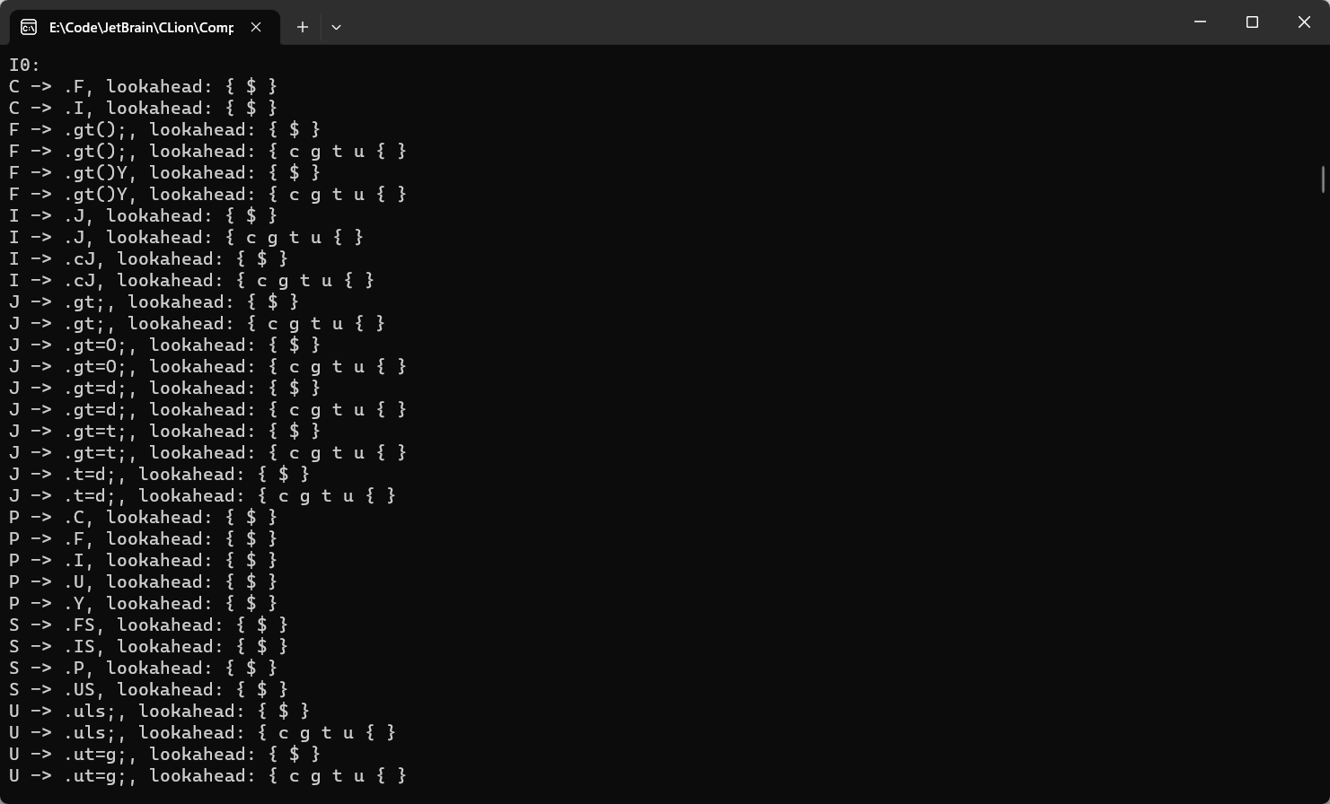

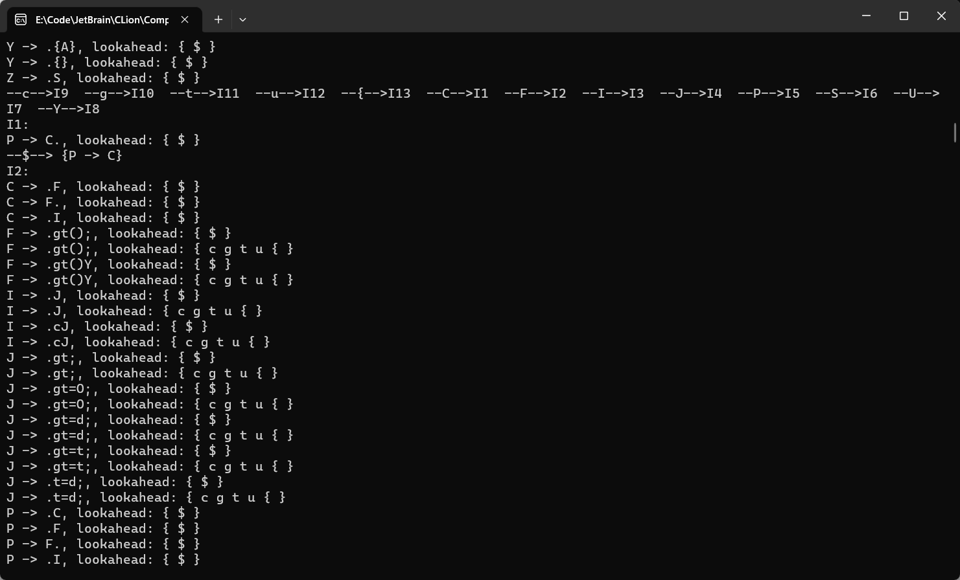

输出词法分析过程：

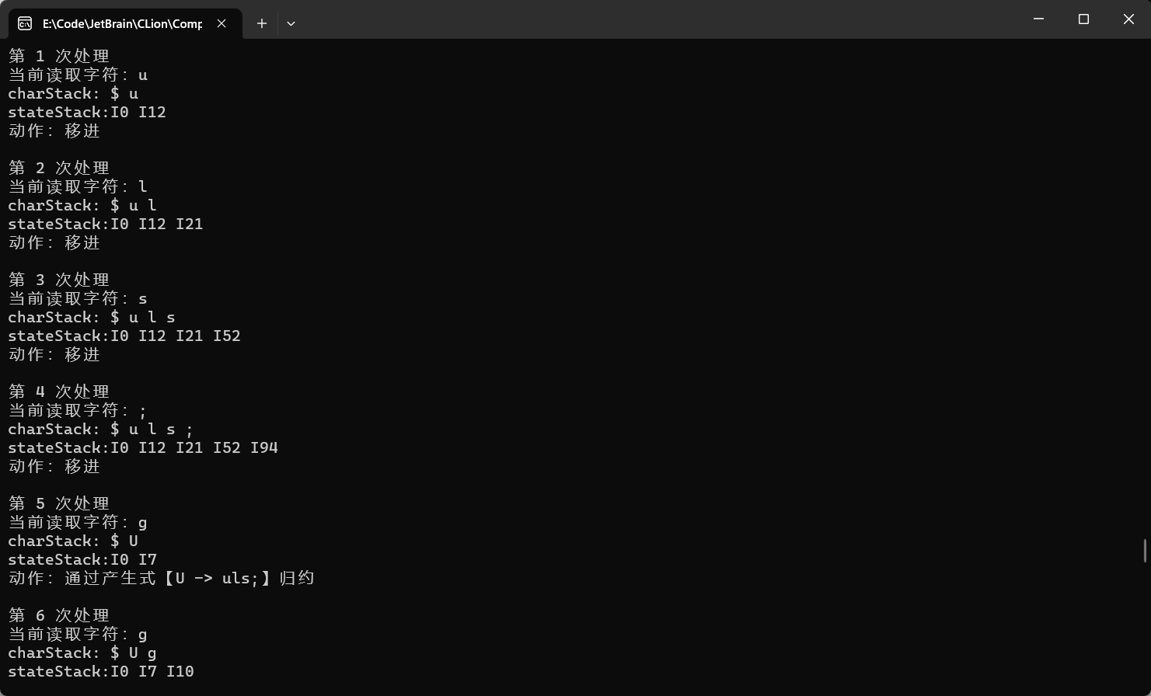

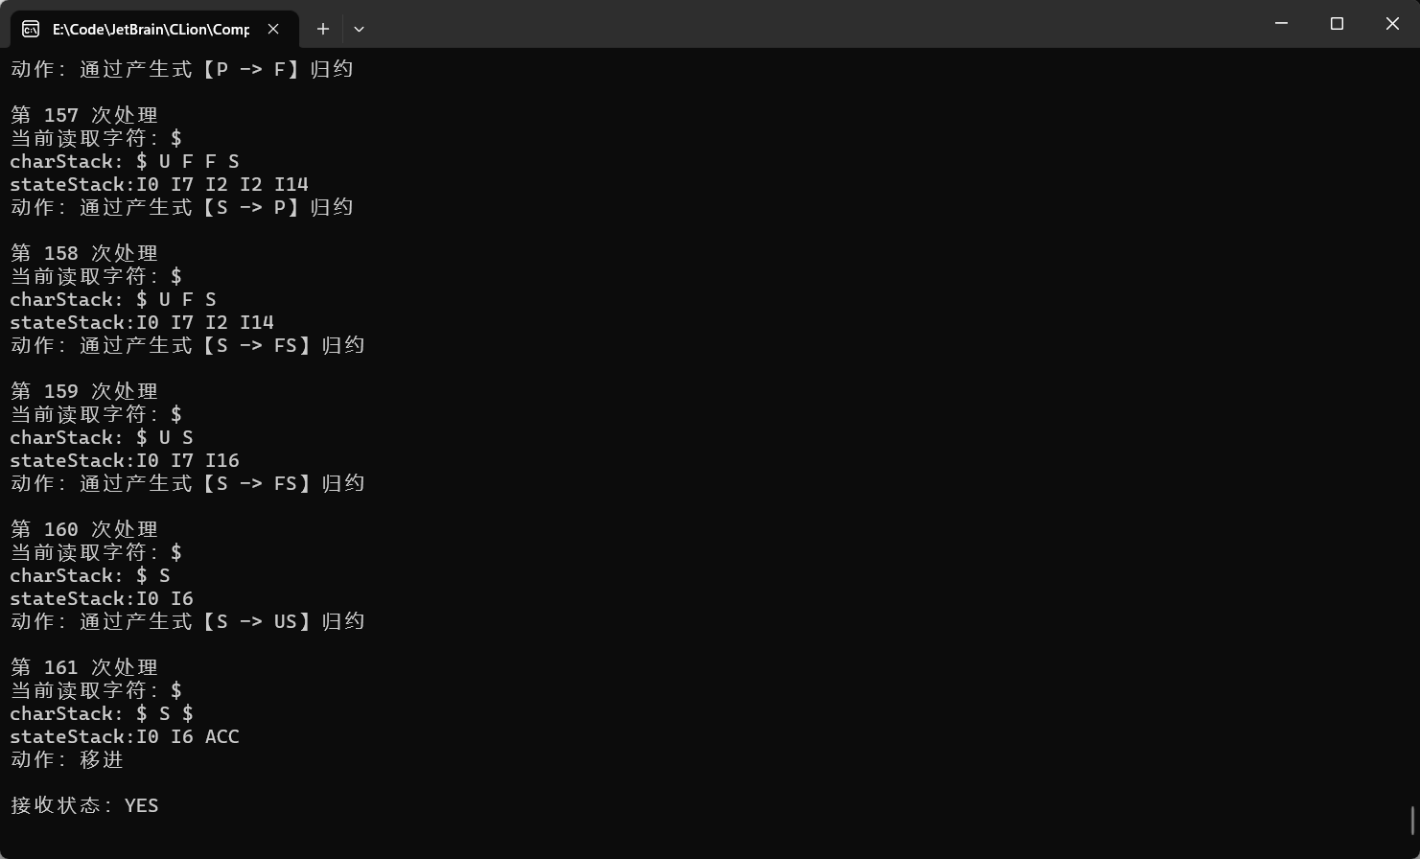

可以看到接收状态为YES，语法分析通过

三、个人体会

经过多日的不断努力，这次课程设计终于完成，通过本次课程设计，我对编译原理相关知识有了进一步的加深，同时，提升了自己的编程能力。通过这次课程设计，我深刻意识到自己仍然有很多不足，知识仍有较多欠缺，还有很多要学。今后我也会认真对待每次项目实践，为今后的学习与工作打下坚实基础。